Приложение 3
к распоряжению Исполнительного комитета
Нижнекамского муници-
пального района

от 03.06.2024 № 269

Схема размещения мест (площадок) накопления твердых коммунальных отходов на территории Нижнекамского муниципального района

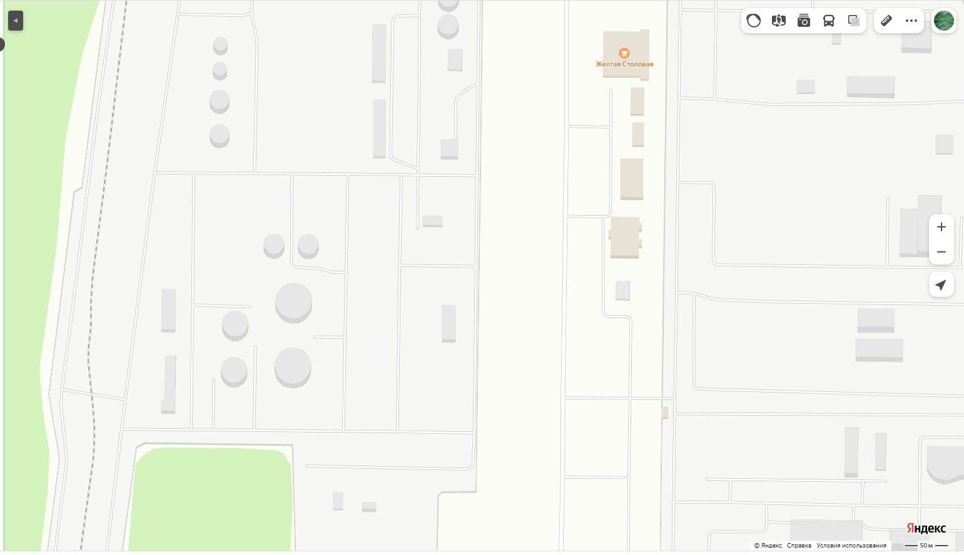

Адрес расположения: Нижнекамский район, г. Нижнекамск, промзона,
Южная автодорога, МЗ-4
(55.575349 51.909175)

Организация-балансодержатель: ПАО «Татнефть» им.В.Д.Шашина.
Пункт в Реестре мест(площадок) накопления твердых коммунальных отходов на территории муниципального образования «город Нижнекамск» Нижнекамского муниципального района Республики Татарстан: 1.174.

- место (площадка) накопления ТКО

Приложение 4
к распоряжению Исполнительного комитета
Нижнекамского муници-
пального района

от 03.06.2024 № 269

Схема размещения мест (площадок) накопления твердых коммунальных отходов на территории Нижнекамского муниципального района

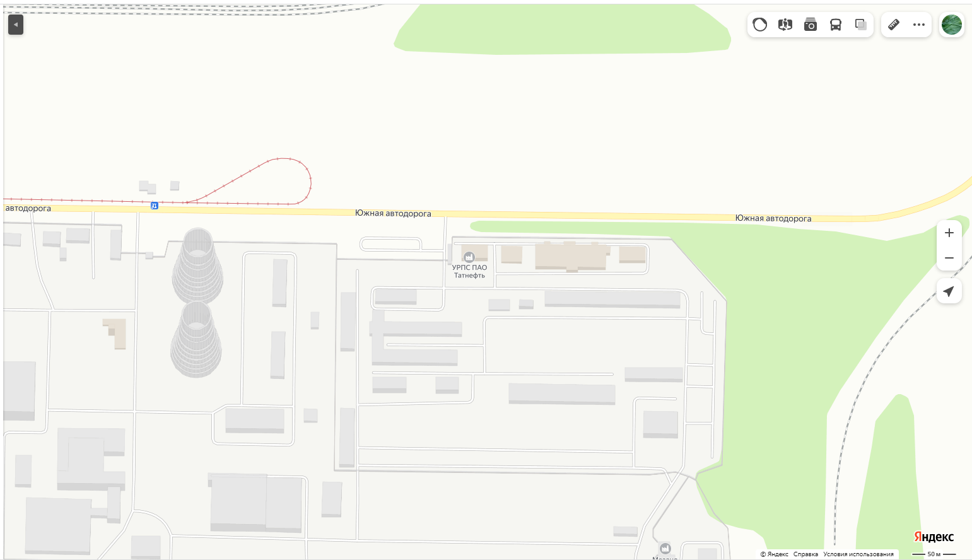

Адрес расположения: Нижнекамский район, г. Нижнекамск, промзона,
Южная автодорога, МЗ-5
(55.57988 51.95801)

Организация-балансодержатель: ПАО «Татнефть» им.В.Д.Шашина.
Пункт в Реестре мест(площадок) накопления твердых коммунальных отходов на территории муниципального образования «город Нижнекамск» Нижнекамского муниципального района Республики Татарстан: 1.175.

- место (площадка) накопления ТКО

Приложение 5
к распоряжению Исполнительного комитета
Нижнекамского муници-
пального района

от 03.06.2024 № 269

Схема размещения мест (площадок) накопления твердых коммунальных отходов на территории Нижнекамского муниципального района

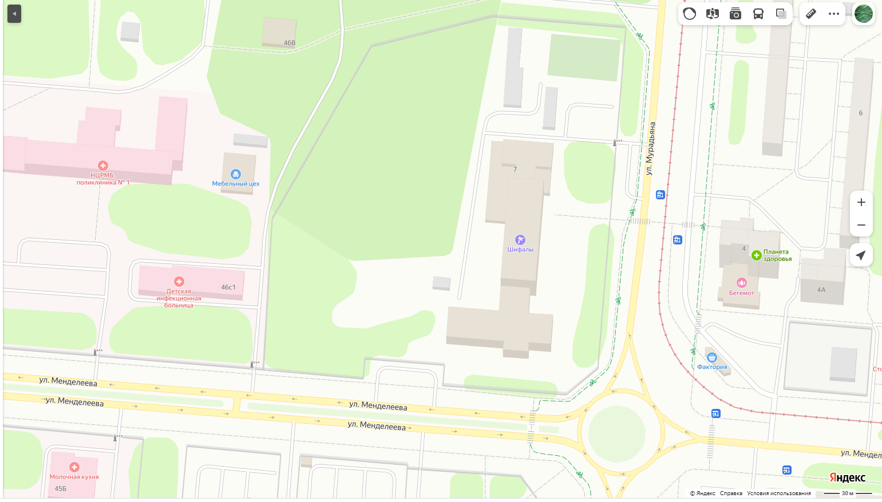

Адрес расположения: Нижнекамский район, г. Нижнекамск, ул. Мурадьяна, д. 7, санаторий-профилакторий «Шифалы»
(55.658394 51.816740)

Организация-балансодержатель: ПАО «Татнефть» им.В.Д.Шашина.
Пункт в Реестре мест(площадок) накопления твердых коммунальных отходов на территории муниципального образования «город Нижнекамск» Нижнекамского муниципального района Республики Татарстан: 1.176.

- место (площадка) накопления ТКО

Приложение 6
к распоряжению Исполнительного комитета
Нижнекамского муници-
пального района

от 03.06.2024 № 269

Схема размещения мест (площадок) накопления твердых коммунальных отходов на территории Нижнекамского муниципального района

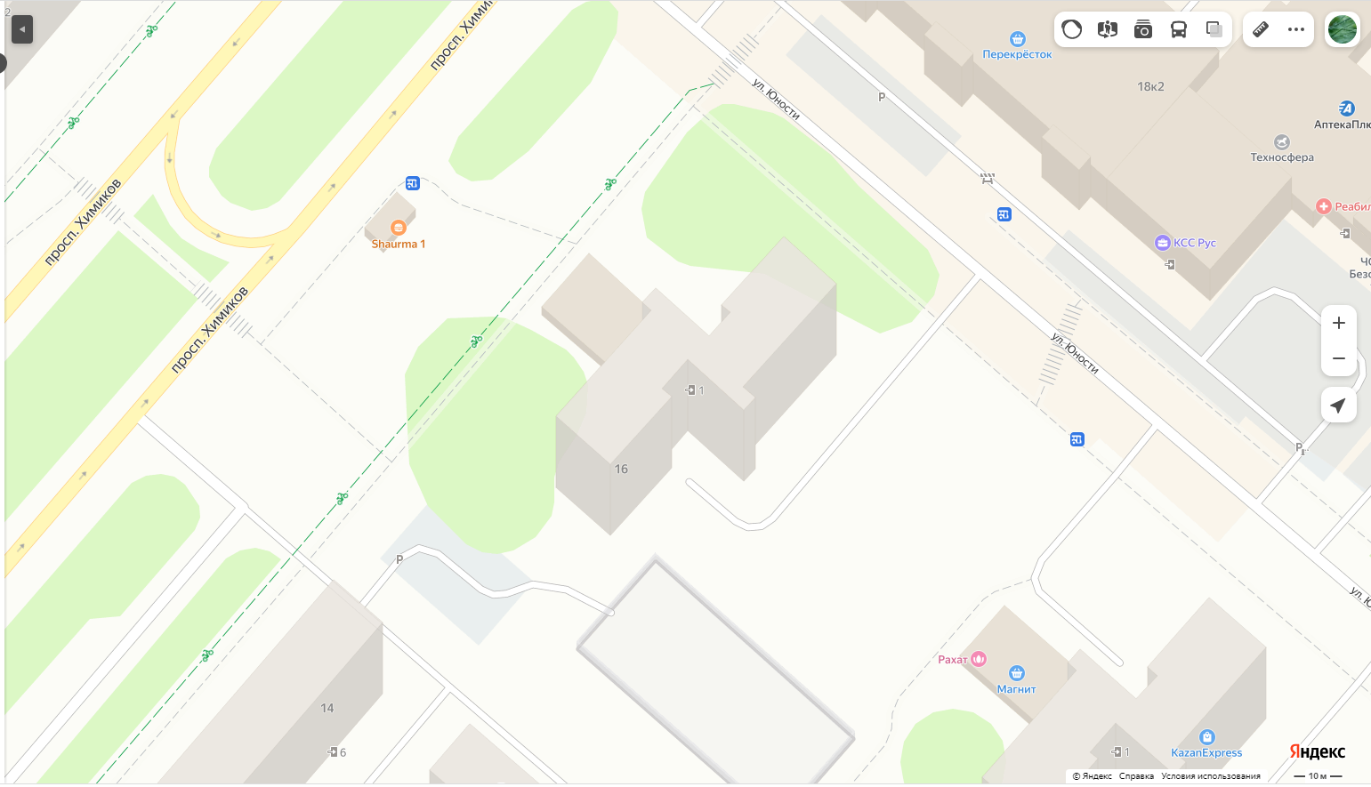

Адрес расположения: Нижнекамский район, г. Нижнекамск, пр. Химиков, д. 16,
здание общежития № 1
(55.619597 51.789695)

Организация-балансодержатель: ПАО «Татнефть» им.В.Д.Шашина.
Пункт в Реестре мест(площадок) накопления твердых коммунальных отходов на территории муниципального образования «город Нижнекамск» Нижнекамского муниципального района Республики Татарстан: 1.177.

- место (площадка) накопления ТКО

Приложение 7
к распоряжению Исполнительного комитета
Нижнекамского муници-
пального района

от 03.06.2024 № 269

Схема размещения мест (площадок) накопления твердых коммунальных отходов на территории Нижнекамского муниципального района

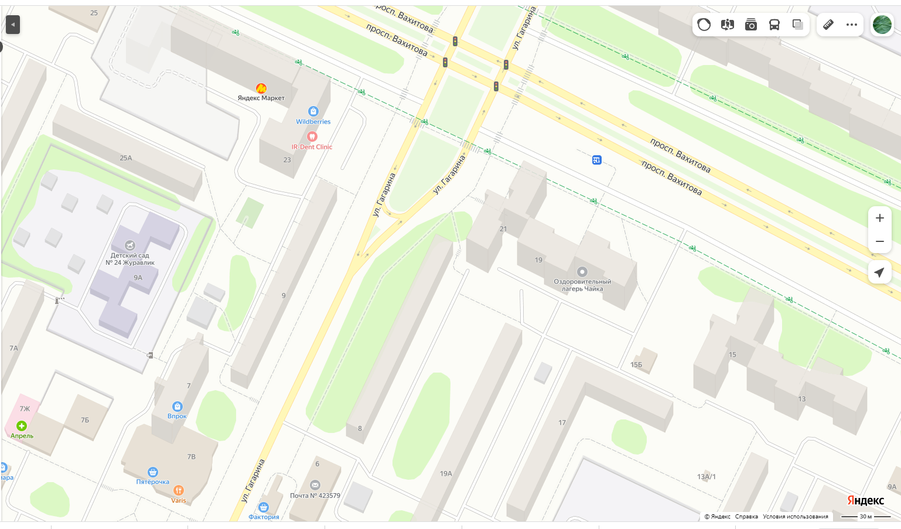

Адрес расположения: Нижнекамский район, г. Нижнекамск, пр. Вахитова, д. 19,
здание общежития № 2
(55.644062 51.841814)

Организация-балансодержатель: ПАО «Татнефть» им.В.Д.Шашина.
Пункт в Реестре мест(площадок) накопления твердых коммунальных отходов на территории муниципального образования «город Нижнекамск» Нижнекамского муниципального района Республики Татарстан: 1.178.

- место (площадка) накопления ТКО

Приложение 8
к распоряжению Исполнительного комитета
Нижнекамского муници-
пального района

от 03.06.2024 № 269

Схема размещения мест (площадок) накопления твердых коммунальных отходов на территории Нижнекамского муниципального района

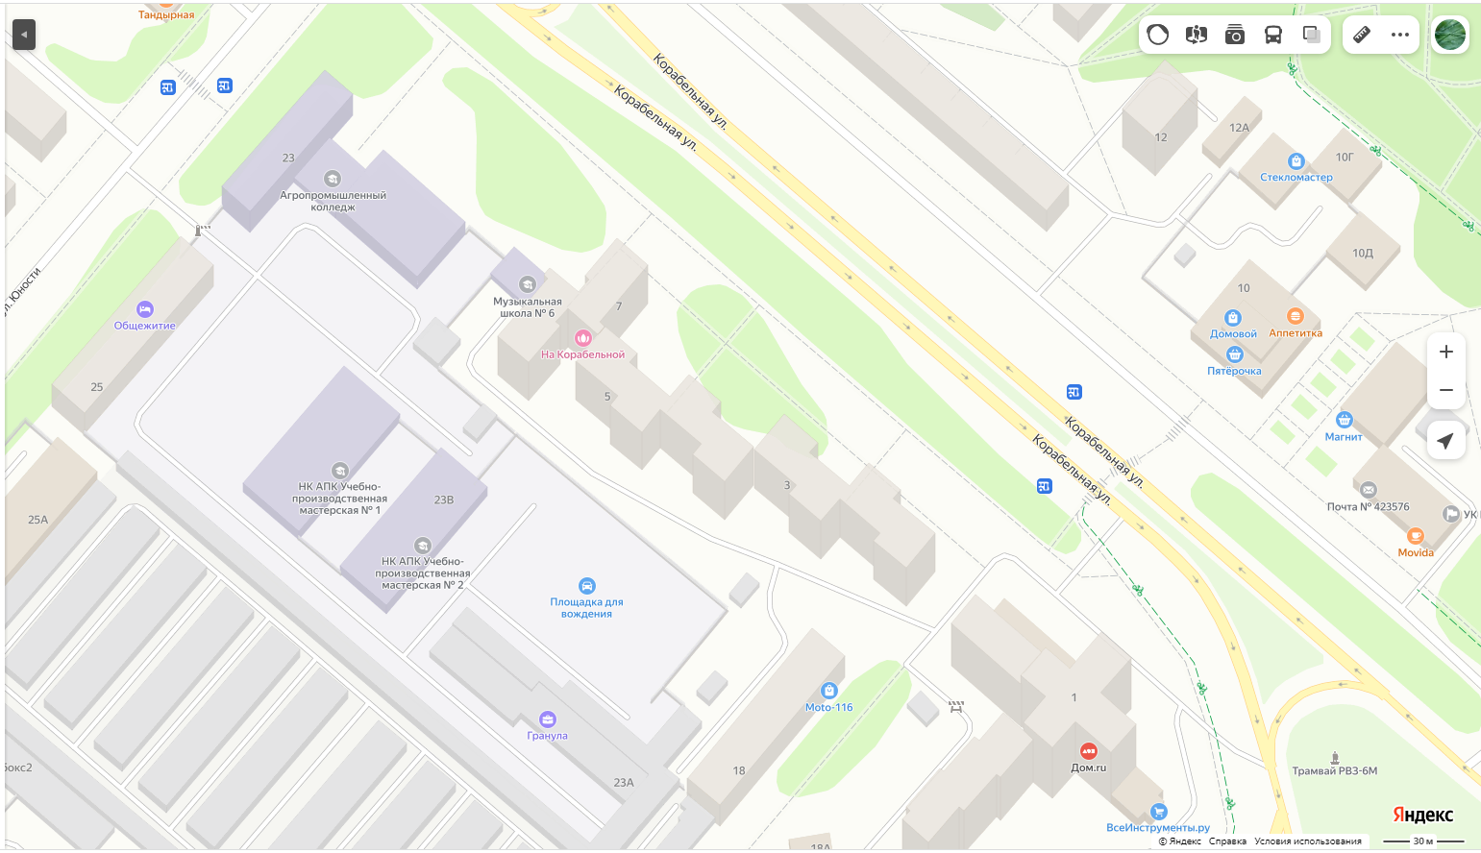

Адрес расположения: Нижнекамский район, г. Нижнекамск, ул. Корабельная, д. 5,
здание общежития № 3
(55.620546 51.802744)

Организация-балансодержатель: ПАО «Татнефть» им.В.Д.Шашина.
Пункт в Реестре мест(площадок) накопления твердых коммунальных отходов на территории муниципального образования «город Нижнекамск» Нижнекамского муниципального района Республики Татарстан: 1.179.

- место (площадка) накопления ТКО

Приложение 9
к распоряжению Исполнительного комитета
Нижнекамского муници-
пального района

от 03.06.2024 № 269

Схема размещения мест (площадок) накопления твердых коммунальных отходов на территории Нижнекамского муниципального района

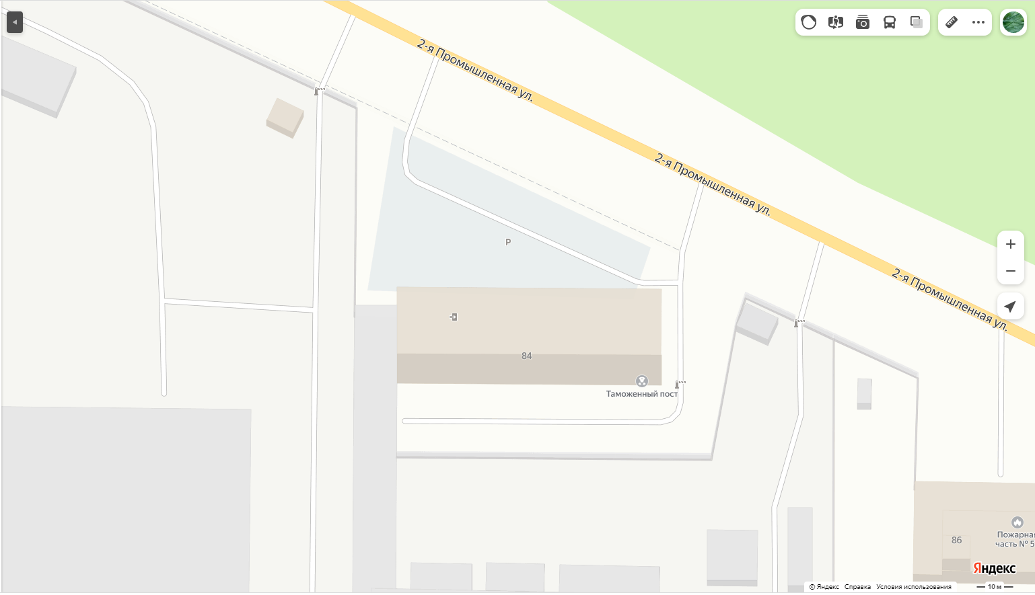

Адрес расположения: Нижнекамский район, г. Нижнекамск, промзона
(55.6113990 51.9944650)

Организация-балансодержатель: ПАО «Татнефть» им.В.Д.Шашина.
Пункт в Реестре мест(площадок) накопления твердых коммунальных отходов на территории муниципального образования «город Нижнекамск» Нижнекамского муниципального района Республики Татарстан: 1.180.

- место (площадка) накопления ТКО

Приложение 10
к распоряжению Исполнительного комитета
Нижнекамского муници-
пального района

от 03.06.2024 № 269

Схема размещения мест (площадок) накопления твердых коммунальных отходов на территории Нижнекамского муниципального района

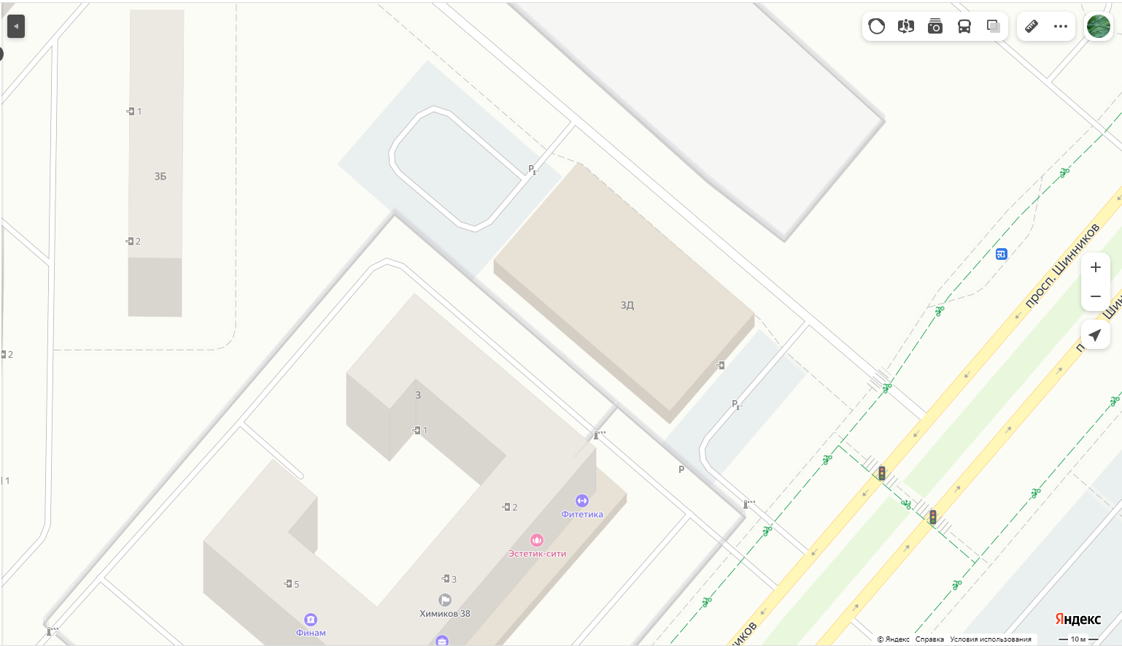

Адрес расположения: Нижнекамский район, г. Нижнекамск, пр. Шинников, д. 3
(55.644424 51.812589)

Организация-балансодержатель: ПАО «Татнефть» им.В.Д.Шашина.
Пункт в Реестре мест(площадок) накопления твердых коммунальных отходов на территории муниципального образования «город Нижнекамск» Нижнекамского муниципального района Республики Татарстан: 1.181.

- место (площадка) накопления ТКО

